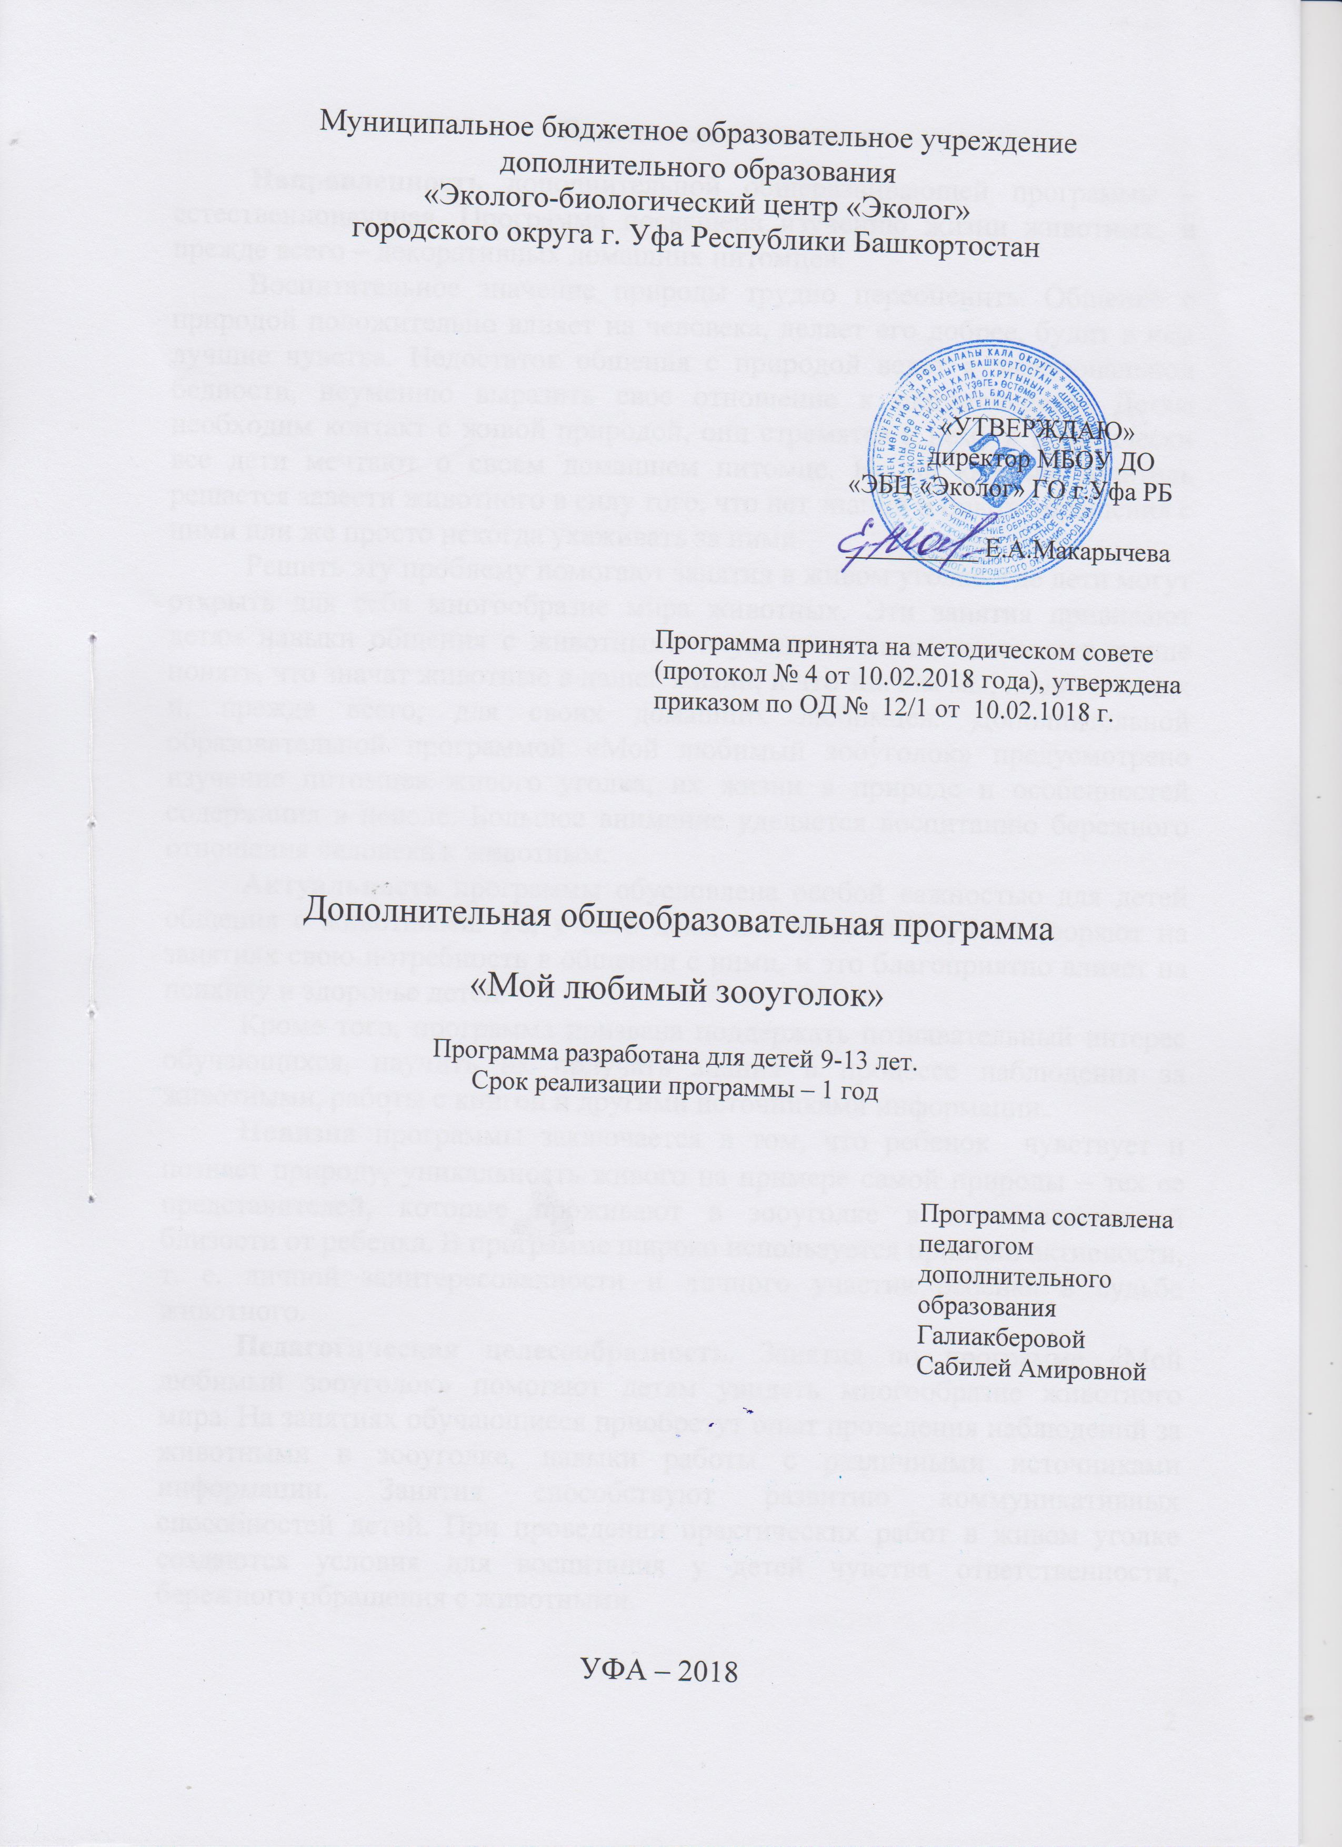
Пояснительная записка
Направленность дополнительной общеразвивающей программы – естественнонаучная. Программа посвящена изучению жизни животных, и прежде всего – декоративных домашних питомцев.
Воспитательное значение природы трудно переоценить. Общение с природой положительно влияет на человека, делает его добрее, будит в нем лучшие чувства. Недостаток общения с природой ведет к эмоциональной бедности, неумению выразить свое отношение к окружающему. Детям необходим контакт с живой природой, они стремятся к нему и практически все дети мечтают о своем домашнем питомце. Но не каждый родитель решается завести животного в силу того, что нет знаний и опыта обращения с ними или же просто некогда ухаживать за ними.
Решить эту проблему помогают занятия в живом уголке, где дети могут открыть для себя многообразие мира животных. Эти занятия прививают детям навыки общения с животными и ухода за ними, позволяют лучше понять, что значат животные в нашей жизни, и что значим мы, люди, для них и, прежде всего, для своих домашних любимцев. Дополнительной образовательной программой «Мой любимый зооуголок» предусмотрено изучение питомцев живого уголка, их жизни в природе и особенностей содержания в неволе. Большое внимание уделяется воспитанию бережного отношения человека к животным.
Актуальность программы обусловлена особой важностью для детей общения с животными. Те, у кого дома нет животных, удовлетворяют на занятиях свою потребность в общении с ними, и это благоприятно влияет на психику и здоровье детей.
Кроме того, программа призвана поддержать познавательный интерес обучающихся, научить их получать знания в процессе наблюдения за животными, работы с книгой и другими источниками информации.
Новизна программы заключается в том, что ребенок чувствует и познает природу, уникальность живого на примере самой природы − тех ее представителей, которые проживают в зооуголке в непосредственной близости от ребенка. В программе широко используется принцип активности, т. е. личной заинтересованности и личного участия ребенка в судьбе животного.
Педагогическая целесообразность. Занятия по программе «Мой любимый зооуголок» помогают детям увидеть многообразие животного мира. На занятиях обучающиеся приобретут опыт проведения наблюдений за животными в зооуголке, навыки работы с различными источниками информации. Занятия способствуют развитию коммуникативных способностей детей. При проведении практических работ в живом уголке создаются условия для воспитания у детей чувства ответственности, бережного обращения с животными.
Цель программы: формирование у обучающихся навыков ухода, наблюдения за живыми обитателями уголка живой природы и формирование бережного отношения к ним.
Задачи образовательные:
- Расширение знаний обучающихся о жизни животных природе и правилах содержания их в неволе;
- формирование умение и навыков наблюдения за живыми объектами;
- обучение правильному уходу за животными
Задачи воспитательные:
- развитие у обучающихся поведения в природе и живом уголке;
- воспитание трудолюбия и ответственности;
- воспитание неравнодушного отношения к животному миру
Задачи развивающие:
- Развитие познавательных интересов к миру природы;
- Расширение кругозора обучающихся;
- Формирование экологической культуры через изучение и общение с животными зооуголка.
Возраст детей, участвующих в реализации данной программы. Программа рассчитана на детей в возрасте от 9 до 13 лет.
Особенности набора. Набор детей в объединение происходит в начале учебного года на добровольной основе.
Срок реализации программы 1год.
Форма и режим занятий.
Форма организации деятельности: групповая
Режим занятий. Дети занимаются 2 раза в неделю по 2 академических часа. Количество учебных часов в год – 144ч.
Ожидаемые результаты:
Обучающиеся должны знать:
- биологические особенности зверей, птиц, рыб, земноводных, пресмыкающихся
- представителей каждой группы животных;
- природную среду обитания и образ жизни животных зооуголка;
- правила поведения в природе.
- устройства клеток, террариумов, аквариумов, основного оборудования для содержания животных и ухода за ними.
- Знание основных кормов и правил кормления животных Обучающиеся должны уметь:
- составлять правильный рацион кормления для животных зооуголка;
- самостоятельно проводить наблюдения за животными;
- ухаживать за животными зооуголка − кормить, убирать клетки;
- правильно организовывать рабочее пространство, поддерживать порядок в кабинете во время и после работы.
Формы и способы проверки результата.
Для определения образовательного результата используются следующие способы:
- тестирования;
- анкетирование;
- интеллектуальные игры;
- викторины, конкурсы.
Учебно-тематический план.
№ | Название разделов, тем | Всего часов |  | Теория |  | Практика
1 | Вводное занятие.  Знакомство с правилами техники безопасности. | 2 |  | 2 |  | -
2 | Организация зооуголка  - Зооуголок и его обитатели  - Клетки для животных  - Уход за животными зооуголка  - Кормление животных. Виды кормов | 32 |  | 8  2  2  2  4 |  | 24  2  4  8  10
3 | Млекопитающие  - Млекопитающие в природе  - Млекопитающие зооуголка: Кролики и их особенности  - Песчанки. Уход и содержание  - Хомяки и их особенности  - Удивительные животные шиншиллы  - Морские свинки и их содержание  - Дегу и их особенности | 38 |  | 14  2  2  2  2  2  2  2 |  | 2  -  4  4  4  4  4  4
4 | Птицы  - Птицы в природе. Их роль  - Попугаи и их особенности  - Перепелки | 34 |  | 20  4  8  8 |  | 14  -  8  6
5 | Занимательный аквариум | 20 |  | 8 |  | 12
6 | Террариум и его обитатели | 18 |  | 8 |  | 10
7 | Итоговое занятие | 2 |  | - |  | 2
Итого: |  | 144 | 58 |  | 86

Содержание 1 года обучения.
1.Вводное занятие 2ч. Знакомство с обучающимися. Ознакомление с программой и режимом работы объединения. Знакомство с правилами техники безопасности при занятиях, выполнении практических заданий, с задачами, стоящими перед обучающимися. Экскурсия по зооуголку.
2.Организация зооуголка 30ч.
Основные вопросы.
Зооуголок и его обитатели. Зоологический уголок живой природы, его назначение. Тематика планируемых опытов и наблюдений.
Клетки для животных. Основные требования к подбору животных для живого уголка. Правила размещения животных и содержание их в клетках и вольерах. Условия выбора клеток и вольеров для животных с учетом их биологических особенностей. Влияние формы и размера клеток на жизнедеятельность животных. Подготовка клетки для ее обитателя.
Уход за животными зооуголка: основные правила и требования. Ежедневная чистка клеток и вольеров. Понятие о дезинфекции помещений животных. Инвентарь для работы в живом уголке.
Кормление животных. Основные виды кормов (концентрированные, сочные и др.). Заготовка корма животным в осенний, весенне-летний периоды (скос травы, сушение, сбор ягод и др.). Правила сбора кормовой травы животным; ядовитые и опасные травы. Понятие о рационе питания, графике кормления. Составление рационов питания животных с учетом биологических особенностей вида.
Практические занятия. Составление рационов питания и кормление животных; основной уход за животными уголка; заготовка корма животным, подготовка к хранению; наблюдение за питанием кроликов, мелких грызунов и др.; выявление особенностей питания птиц в вольерах; отбор животных для размножения; проведение солнечных ванн животным.
Итоговое занятие. Тестирование «Организация зооуголка»

3. Грызуны и кролики, как основные обитатели живого уголка 38ч.
Основные вопросы.
Млекопитающие в природе. Мелкие млекопитающие в природе, их роль и значение в жизни человека. Разнообразие видов.
Мелкие млекопитающие зооуголка. Морские свинки и их содержание. Распространение в природе, дикие родственники и породы морских свинок. Выбор клетки, создание оптимальных условий для жизни животного, уход за морскими свинками (правила чистки и уборки клетки, дезинфекция), корм и кормление, разведение.
Хомяки. Разновидности хомяков (сирийский, джунгарский и др.), распространение особенности образа жизни в природе. Кормление, уход и содержание с учетом особенности вида.
Кролики, история одомашнивания вида. Содержание кроликов. Правила ухода и кормления кроликов.
Удивительные животные шиншиллы и их особенности. Распространение в природе. Содержание, кормление и уход.
Практические занятия. Описание внешнего вида грызунов, кроликов. Уход за млекопитающими в живом уголке: кормление, уход за шерстью, уборка клеток. Наблюдение за способами передвижения, поведением, питанием животных. Наблюдение за развитием выводков грызунов, проявлением заботы о потомстве. Записи в дневниках наблюдений и дневнике живого уголка.
Итоговая игра-викторина «Эти удивительные животные»
4. Птицы 36ч.
Основные вопросы.
Птицы в природе, их видовое разнообразие, роль и значение. Птицы республики Башкортостан, редкие и исчезающие виды птиц, их охрана.
Попугаи и их особенности. Многообразие видов. Распространение в природе. Волнистый попугай: особенности вида, содержание в неволе. Попугай Корелла. Выбор попугаев, признаки здоровой птицы. Возраст и пол. Виды кормов и кормление попугаев. Минеральный корм, его роль в жизни птиц. Необходимые условия содержания попугаев в неволе. Разведение попугаев (условия для размножения, выведения потомства и др.).
Перепелки. Распространение. Образ жизни. Разведение.
Практические занятии.. Выявление черт сходства и различия во внешнем строении разных видов и групп птиц; выявление черт приспособленности птиц к условиям обитания. Просмотр видеоматериалов о птицах нашего края. Наблюдение за питанием, поведением, размножением птиц в живом уголке. Ведение записей в Дневнике живого уголка. Сравнение состава кормовых смесей.
Итоговая игра – «Наши пернатые друзья»
5. Занимательный аквариум 20ч.
Основные вопросы. Рыбы – обитатели водоемов. Приспособленность рыб к жизни в воде: особенности внешнего строения, передвижения, дыхания, размножения. Многообразие аквариумных рыб. Общие правила содержания аквариумных рыб, профилактика болезней. Устройство и оборудование аквариума. Живые и сухие корма для аквариумных рыб. Разведение аквариумных рыб. Забота о потомстве у рыб.
Беспозвоночные – обитатели аквариума (планктонные животные, черви, ракообразные). Аквариумные моллюски. Аквариумные растения, их роль в жизни обитателей аквариума.
Практические занятия. Изучение устройства аквариума. Описание аквариумных рыб, нахождение черт сходства и различия у разных видов рыб. Наблюдение за передвижением, поведением, питанием рыб в аквариуме, их нерестом и развитием потомства; выявление черт приспособленности к жизни в воде. Ведение записей в дневнике наблюдений. Изучение видов корма для аквариумных рыб, кормление рыб. Уход за аквариумами.
Конкурс рассказов «Мои любимые аквариумные рыбки»
6. Террариум и его обитатели 18x.
Основные вопросы. Устройство террариума и правила содержания в нем животных. Понятие о холоднокровности и анабиозе.
Пресмыкающиеся, приспособленность их к условиям обитания, особенности содержания в неволе. Сухопутные (среднеазиатская и др.) и пресноводные черепахи (болотная, красноухая), признаки сходства и различия. Многообразие пресмыкающихся, их роль в природе и жизни человека. Наземные моллюски (улитка ахатина), содержание их в террариуме.
Практические занятия. Описание устройства террариума. Распознавание террариумных животных на фото и иллюстрациях. Определение возраста черепах по годичным кольцам на щитках панциря. Наблюдение за передвижением водных черепах, за их питанием и активностью. Ведение дневников наблюдений. Кормление террариумных животных. Описание внешнего строения улитки ахатины. Наблюдение за моллюсками.
Итоговая игра «Террариум и его обитатели».
7. Итоговое занятие 2ч.
Основные вопросы. Подведение итогов работы объединения за год.
Ожидаемые результаты реализации программы
К концу первого года обучения воспитанник должен
Знать: виды животных и их особенности, обитателей зооуголка, режим кормления
Уметь: ухаживать за животными и кормить их, чистить клетки,
У него должно быть развито чувство ответственности перед животными
Диагностика результативности программы
Формы работы на занятии: лекции, практикумы, тематические экскурсии, тематические игры, наблюдения за животными.
Методы обучения.
- Словесные: беседа, работа с книгой, рассказ
- Наглядные: наблюдения за животными, работа с использованием иллюстраций, просмотр видеозаписей.
- Практические: уход за животными
- Методы закрепления знаний: викторины, игры
Методы контроля: викторины, тестирование, опрос, участие в конкурсах.
Материально- техническое обеспечение:
- Зооуголок;
- Корма для животных;
- Оборудования для работы по уходу за животными;
- Иллюстрации.

Литература для педагога:
- Герд С.В. Мой живой уголок. Знай и умей. – М.: Книга по требованию, 2013. – 37С.
- Гусев В.Г. Живой уголок. – М.: Лесная промышленность, 2013. – 174С.
- Онищенко Н.В., Шестопалов О.А. Кролики, хомяки, шиншиллы и другие пушистые питомцы. – М.: Эксмо, 2013. – 208С.
- Павлова Л.В. Польза живого уголка в школе / Павлова Л.В. // Актуальные вопросы теории и практики биологического образования: сб. тр. конф. – М.:Планета, 2014. – С.238-241.
- Сканчибасова С.Р., Багова Л.Л. Методика проведения работ в уголке живой природы с учащимися младших классов / Сканчибасова С.Р., Багова Л.Л. // Молодые лидеры – 2016: сб. тр. конф. – М.: Рокета Союз, 2016. – С.103-106.
- Юрчук-Зуляр О.А., Канина Л.Г. Экологическое воспитание студентов через организацию работы уголка живой природы / Юрчук-Зуляр О.А., Канина Л.Г. // Современная экология: наука, образование, практика: сб. тр. конф. – Воронеж: Издательско-полиграфический центр «Научная книга», 2017. – С.152-155.
- Фещук В.И. Роль живого уголка эколого-биологического центра в формировании экологической культуры в г.Братске / Фещук В.И. // Охрана окружающей среды на современном этапе: сб. тр. конф.- Братск: Братский государственный университет, 2017. – С.2014-2016

Литература для обучающихся
- Горбунов В.В. Шиншилла от А до Я. – М.: АСТ, 2014. – 192С.
- Вишнеева М.А. Морские свинки. – М.: Научная книга, 2017. – 64С.
- Лукьянов А.Н., Печерская А.Н. Живой уголок. – М.: Дрофа-Плюс, 2013. – 64С.
- Максимова Л.А. Дегу. Уход и содержание. – М.: Проф-издат, 2015. – 64С.
- Мелихова Г.И., Дудникова С.С., Ярошевич А.В. Аквариум: самая большая энциклопедия. – М.: Эксмо, 2014. – 304С.
- Сидоров И.В., Костромитинов Н.А. Грызуны. Содержание, кормление, болезни. – М.: Владос, 2016. – 327С.
- Смирнова А.А. Домашние животные: энциклопедия. – М.: Эксмо, 2016. – 96С.

